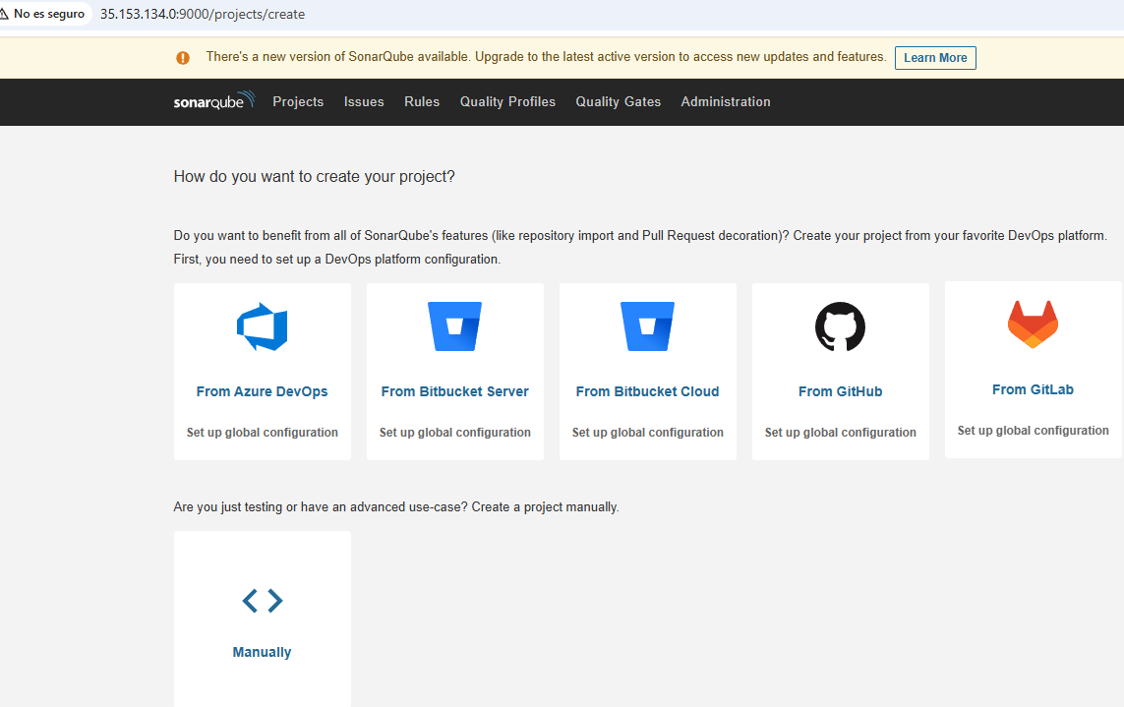

Gnerar token para Jenkins desde git:

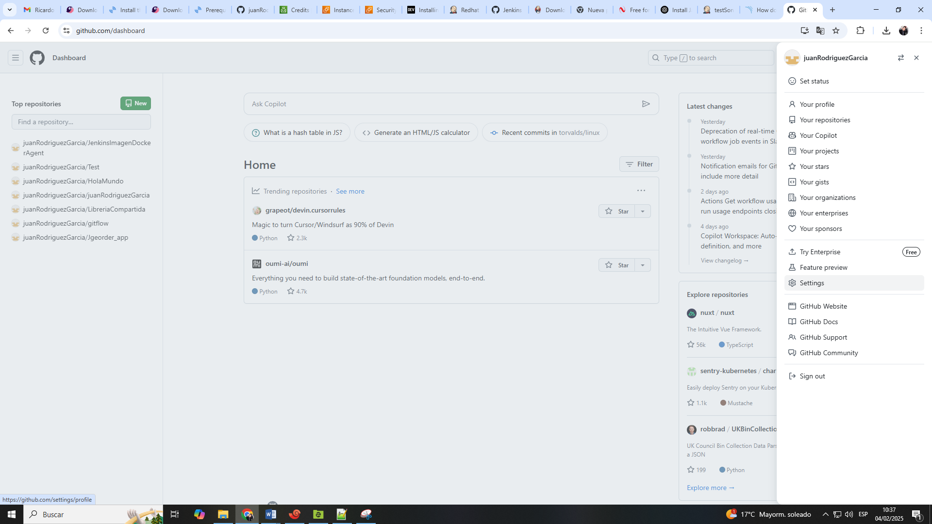

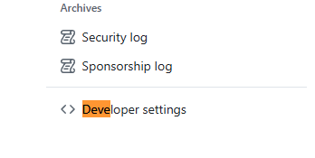

Generar token:

ghp_

Instalar git en el servidor Jenkins:

Agregar token a Jenkins:

Descargar escáner desde servidor:

Agregar permisos

sudo chmod +x /opt/sonar-scanner/bin/sonar-scanner

sudo chown jenkins:jenkins /opt/sonar-scanner -R

Generar token sonarqube para analisis externo:

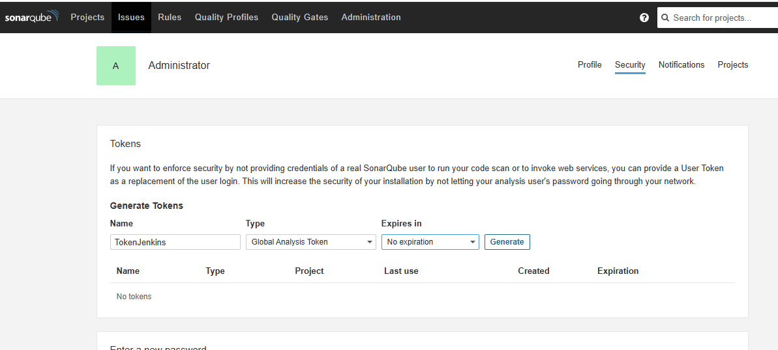

sqa_fdc7745ef8f61e44927421f0031e7da08053f931

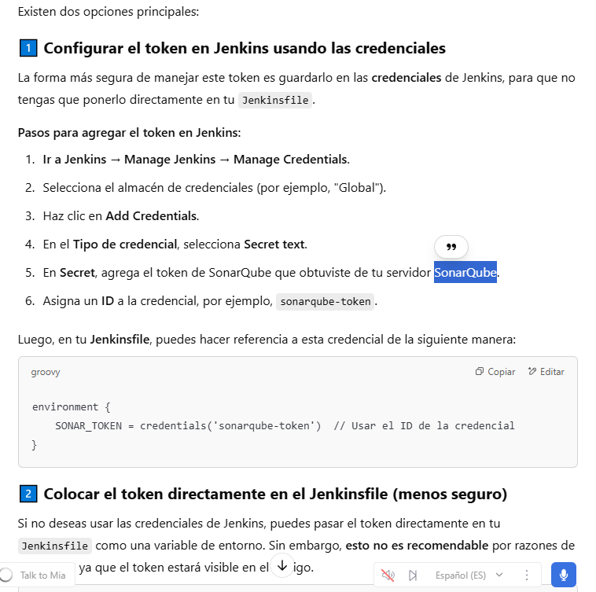

Error:

/opt/sonar-scanner/bin/sonar-scanner -Dsonar.projectKey=mi-proyecto -Dsonar.sources=src -Dsonar.host.url=[http://http://35.153.134.0](http://http/35.153.134.0) -Dsonar.login=****

Could not find 'java' executable in JAVA_HOME or PATH.

Este error puede pasar porque no tiene java instalado o en su defecto en el script sonar.sh del escaner toca comentarearle una linea de codigo que indica que toma por defecto el java que trae adjunto.

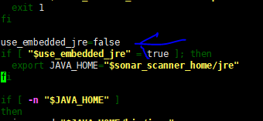

Esa viene en true, toca dejarla como false.

Buscar donde esta java instalado:

/usr/lib/jvm/java-17-amazon-corretto.x86_64/bin/java

nano ~/.bash_profile

export JAVA_HOME=/usr/lib/jvm/java-17-amazon-corretto.x86_64/bin

export PATH=$JAVA_HOME/bin:$PATH

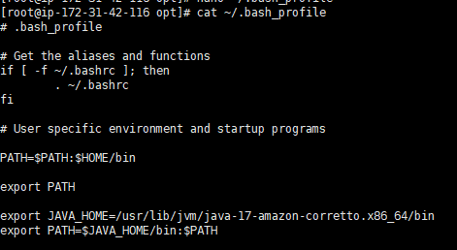

Aplicar cambios:

source ~/.bash_profile

sudo -u sonar /opt/sonarqube/bin/linux-x86-64/sonar.sh start o stop

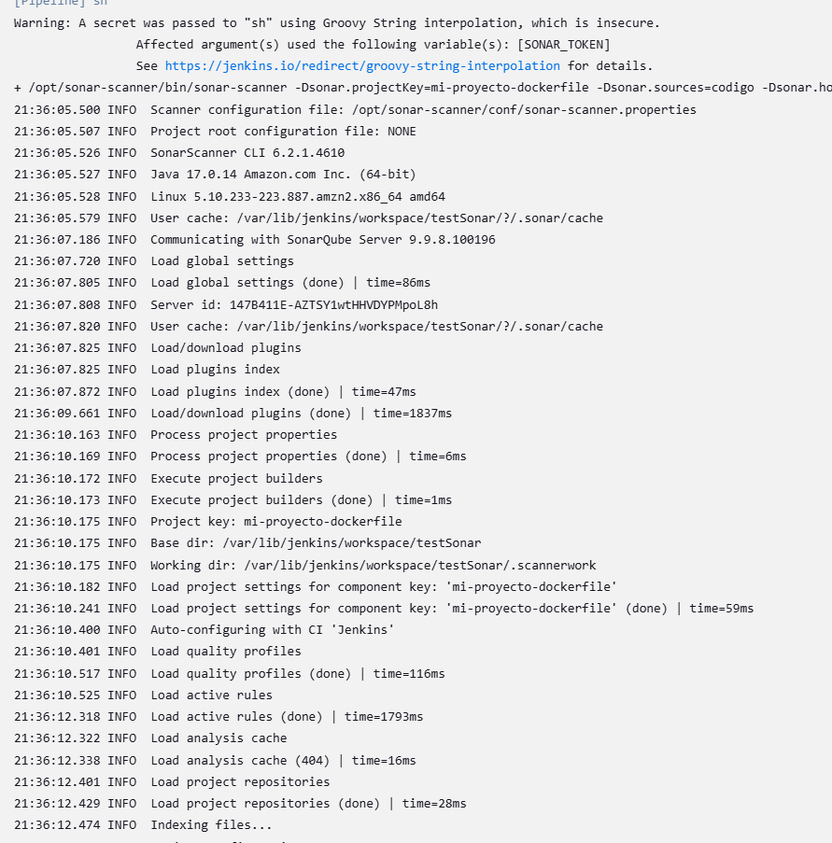

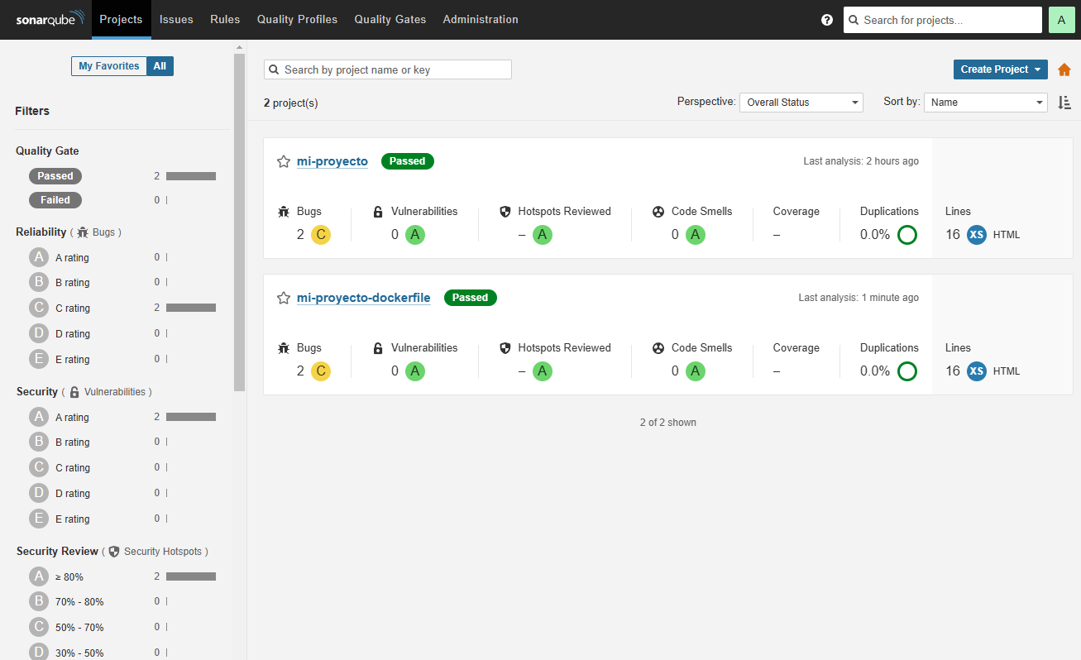

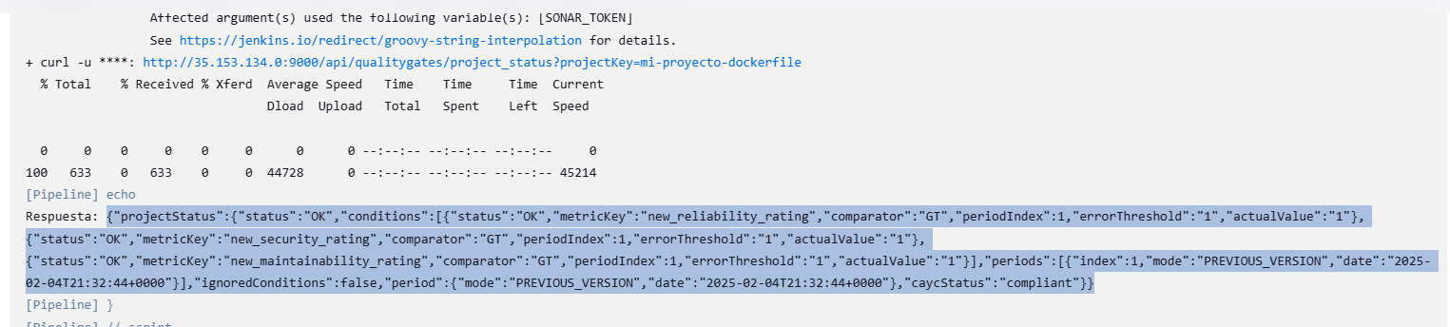

**Pasos para configurar el token de SonarQube en el archivo de propiedades (sonar-scanner.properties):**

1. **Crear un archivo de configuración en el contenedor Docker:**

Puedes incluir un archivo sonar-scanner.properties dentro del contenedor o dentro de la imagen Docker que uses. Este archivo se utiliza para almacenar configuraciones de SonarQube, incluido el token.

Aquí tienes un ejemplo de cómo hacerlo:

**Archivo sonar-scanner.properties**:

properties

CopiarEditar

sonar.host.url=http://35.153.134.0:9000

sonar.login=your-sonar-token-here

Comandos utiles:

http://abcdef1234567890@35.153.134.0:9000

curl -u "squ_b79c6833f1894dfa0a3985d5a:" "http://35.153.134.0:9000/api/authentication/validate"

sudo -u sonar ./sonar-scanner -Dsonar.projectKey=mi-proyecto -Dsonar.sources=/home/ec2-user/codigo -Dsonar.host.url=http://35.153.134.0:9000 -Dsonar.login=squ_b79c6833f1894dfa0a3985d5a58

curl -u "sqa_fdc7745ef8f61e44927421f0031e7da08053f931:" -c cookie.txt "http://35.153.134.0:9000/api/authentication/login"

curl -u "sqa_fdc7745ef8f61e4492741:" -X POST "http://35.153.134.0:9000/api/users/create" -d "login=juan&name=juan&password=juan"

curl -u ****: http://35.153.134.0:9000/api/qualitygates/project_status?projectKey=mi-proyecto-dockerfile

http://35.153.134.0:9000/api/server/version

http://http//35.153.134.0:9000/api/server/version

rm -rf /opt/sonarqube/data/*

rm -rf /opt/sonarqube/temp/*

rm -rf /opt/sonarqube/logs/*

sudo apt update

sudo apt install postgresql postgresql-contrib -y

sudo systemctl start postgresql

sudo systemctl enable postgresql

sudo -u postgres psql -c "CREATE DATABASE sonarqube;"

sudo -u postgres psql -c "CREATE USER sonar WITH ENCRYPTED PASSWORD 'sonar';"

sudo -u postgres psql -c "GRANT ALL PRIVILEGES ON DATABASE sonarqube TO sonar;"

nano /opt/sonarqube/conf/sonar.properties

sonar.jdbc.url=jdbc:postgresql://localhost:5432/sonarqube

sonar.jdbc.username=sonar

sonar.jdbc.password=sonar

Instalar java 1.8

sudo yum install java-1.8.0-openjdk -y

update-alternatives --config java

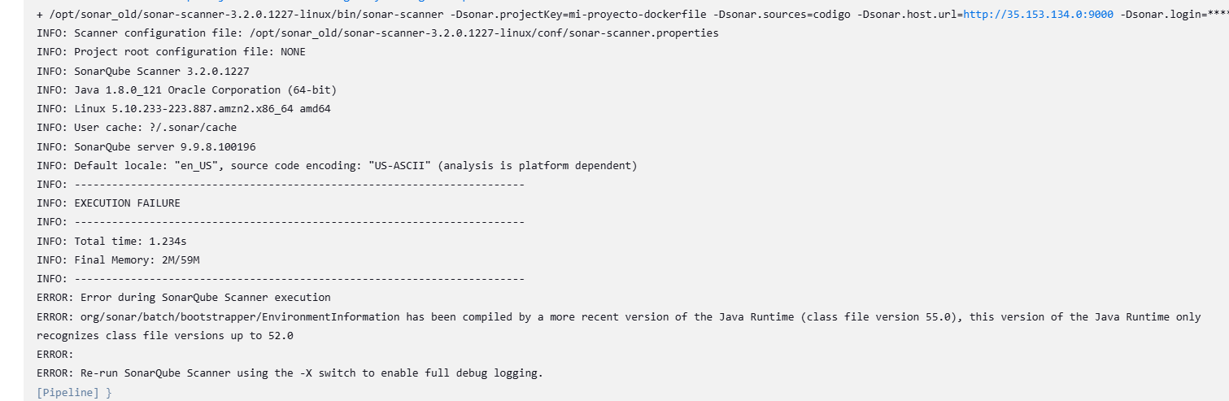

Este error se soluciona pasando los argumtos correspondientes a la ruta del java instalado en la maquina Jenkins java17.

Y editando el archivo sonar.

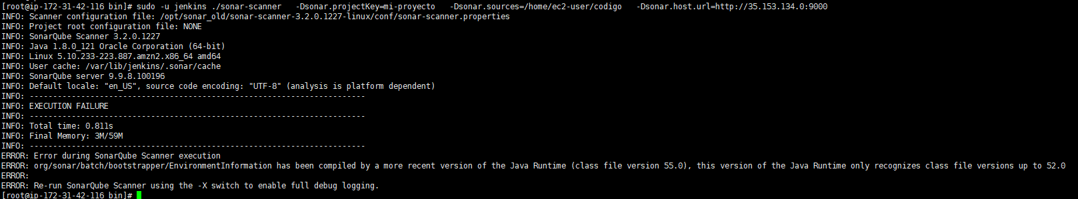

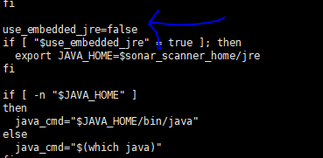

Toca pasarlo a true para que no tome el jre embebido.

